Título del trabajo

Nombre y Apellido Alumno1, Nombre y Apellido Alumno 2

**Resumen.** Este es el resumen. Este es el resumen. Este es el resumen. Este es el resumen. Este es el resumen. Este es el resumen. Este es el resumen. Este es el resumen. Este es el resumen. Este es el resumen. Este es el resumen. Este es el resumen. Este es el resumen. Este es el resumen. Este es el resumen. Este es el resumen. Este es el resumen. Este es el resumen. Este es el resumen. Este es el resumen. Este es el resumen. Este es el resumen. Este es el resumen. Este es el resumen. Este es el resumen.

*Síntesis del trabajo en no más de 200 palabras*

# 1 Introducción

Esta es la introducción. Esta es la introducción. Esta es la introducción. Esta es la introducción. Esta es la introducción. Esta es la introducción. Esta es la introducción. Esta es la introducción. Esta es la introducción. Esta es la introducción. Esta es la introducción. Esta es la introducción. Esta es la introducción. Esta es la introducción. Esta es la introducción. Esta es la introducción. Esta es la introducción. Esta es la introducción. Esta es la introducción. Esta es la introducción. Esta es la introducción. Esta es la introducción. Esta es la introducción. Esta es la introducción.

*Toda la información de contexto que permita entender el trabajo que se realizó. No más de una carilla.*

# 2 Materiales y Métodos

Toda la descripción del dataset y las técnicas que utilizaron, acá pueden utilizar tablas y gráficos que ayuden a explicar los datos pero no se incluye nada de resultados. Es solo el análisis exploratorio.

Acá también se describe todo el workflow de preprocesamientos y todas las transformaciones realizadas.

En está sección también se explican los experimentos que se realizaron. Ejemplo:

Se realizó una reducción de dimensionalidad con el método X y quedaron estas N variables, la variable objetivo utilizada fue la generada con el criterio de referencia dada en el enunciado del TP. Se corrió con esos datos un ajuste con J48 y se evaluó con la métrica Y.

# 3 Resultados obtenidos

Los resultados de la configuración de preprocesamiento X con las N variables se muestran en la tabla XX.....

# Referencias

Si usaron alguna bibliografía o recurrieron a metodologías de algún paper agreguen las referencias en formato APA acá.

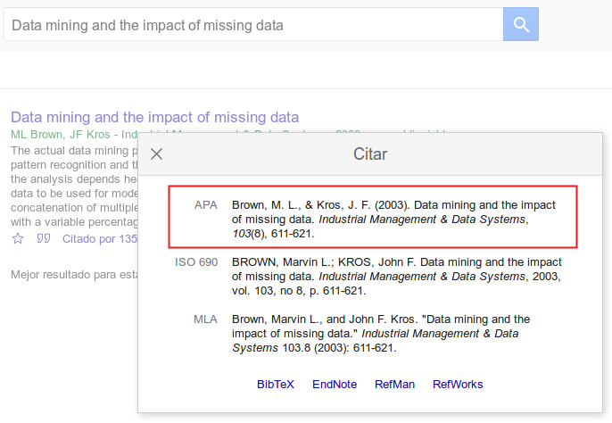

Pueden obtenerlas ya formateadas las citas desde Scholar Google

|  |
| --- |
| **Aclaraciones Finales:**  La extensión final del trabajo no debe superar las 14 páginas con figuras y referencias.  En los casos que el trabajo sea un desarrollo de soporte a las decisiones el mismo debe estar disponible |